

**Rapport**

Présenté en vue de projet

Spécialité : Informatique et Multimédia



**WeatherFief**

Réalisé par :

**Mohamed Amine Selmi**

Année universitaire : 2022/2023

Institut Supérieur d'Informatique et des Techniques de Communication Hammam Sousse **ISITCOM**

**Sommaire**

Introduction générale…..…………………….........……….3

I. cadre du projet………....…………......………………...3

* présentation du projet……………………....….….3
* objectif de l’application……………………....……4
* solution………………………..……………….....…5

II. spécification des besoins……………….….........……..6

1.spécifications des besoins fonctionnels....……...6

2.spécifications des besoins non fonctionnels...…8

III. Conception..……………………………………........…11

1-diagramme de cas d’utilisation…………….......11

2-diagramme de séquence …………….......…….12

IV. Réalisation...…………………………………..........…13

1-logo………………………………………......…...13

2-Interface.............…………………………......….14

V. Conclusion générale.................................................17

**Introduction générale :**

Avec l'avènement des smartphones, les applications mobiles sont devenues un élément clé de notre quotidien, nous permettant d'accéder à une gamme de services et d'informations en temps réel. Dans ce contexte, nous avons développé une application mobile nommée "WeatherFief" qui permet à l'utilisateur de vérifier les informations météorologiques en temps réel, n'importe où et n'importe quand.

Dans ce rapport, nous allons présenter le cadre de notre projet, les spécifications des besoins, la conception et la réalisation de l'application "WeatherFief". Nous allons également fournir des détails sur les fonctionnalités de l'application, ainsi que sur les différentes phases du développement, depuis la planification jusqu'à la réalisation finale.

**I. cadre du projet :**

**1. présentation du projet :**

L'application "WeatherFief" est une application mobile qui permet à l'utilisateur de vérifier les informations météorologiques en temps réel. Grâce à cette application, l'utilisateur peut obtenir des prévisions météorologiques précises pour sa ville ou sa région, ainsi que des alertes météo en cas de conditions météorologiques dangereuses. L'application sera disponible sur les plateformes iOS et Android, ce qui permettra à un grand nombre d'utilisateurs de bénéficier de ses fonctionnalités.

**2. objectif de l’application :**

L'objectif de l'application "WeatherFief" est de fournir des informations météorologiques précises et fiables aux utilisateurs, afin de les aider à mieux planifier leurs activités quotidiennes en fonction des conditions météorologiques. Les utilisateurs pourront également personnaliser leur expérience en sélectionnant les informations météorologiques qu'ils souhaitent afficher sur l'application.. Plus spécifiquement, les objectifs de notre application sont les suivants :

Bien sûr, voici les points possibles concernant votre application en :

1. simplifie la recherche et la sélection d'informations météorologiques : l'application permet aux utilisateurs de rechercher et de sélectionner facilement des informations météorologiques en fonction de leur emplacement, en utilisant des critères tels que la proximité, les évaluations et la disponibilité en temps réel, afin d'assurer un processus de sélection rapide et efficace.

2. garantit la sécurité et la fiabilité : l'application implémente la vérification d'identité pour les sources d'informations météorologiques afin de garantir la sécurité et la fiabilité des données fournies. Les utilisateurs peuvent être assurés que les sources avec lesquelles ils interagissent sont des professionnels qualifiés et dignes de confiance.

3. offre une expérience utilisateur fluide et agréable : l'application est conçue pour offrir une interface utilisateur conviviale et intuitive, avec des fonctionnalités simples et faciles à utiliser. Le but est de fournir aux utilisateurs une expérience agréable, du processus d'inscription à la recherche et à la sélection des informations météorologiques, jusqu'au processus de notation et de commentaires.

4. favorise la transparence et la confiance : l'application permet aux utilisateurs de noter et de fournir des commentaires sur les sources d'informations météorologiques après leur utilisation, contribuant ainsi à la transparence et à la confiance dans le processus de recherche et de sélection. Les utilisateurs peuvent consulter les évaluations et les commentaires des autres utilisateurs pour prendre des décisions éclairées lors de la sélection d'une source d'informations météorologiques.

5. répond aux besoins du marché en constante évolution : l'application s'engage à surveiller les évolutions du marché des informations météorologiques et à adapter l'application en conséquence, en apportant des améliorations et des mises à jour pour répondre aux besoins changeants des utilisateurs et rester compétitif sur le marché des informations météorologiques.

En résumé, l'objectif de notre application mobile de livraison est de simplifier le processus de livraison d'articles en offrant une solution pratique, sécurisée et transparente pour connecter les utilisateurs avec des livreurs qualifiés et fiables. Nous visons à offrir une expérience utilisateur exceptionnelle tout en répondant aux besoins du marché en constante évolution.

**3.** **solution :**

Notre application mobile de livraison offre une solution complète pour connecter les utilisateurs avec des livreurs qualifiés et disponibles dans leur région. Voici les principales fonctionnalités de notre application :

* Inscription des utilisateur : Les livreurs peuvent créer un compte dans notre application en fournissant leurs informations personnelles, leur numéro de téléphone, leur adresse e-mail .
* Recherche et sélection des villes : Les utilisateurs peuvent rechercher les villess en temps réel.
* Suivi des informations en temps réel : Les utilisateurs peuvent suivre en temps réel les informations météo .
* Gestion des comptes : les utilisateurs peuvent gérer leurs comptes dans l'application, mettre à jour leurs informations personnelles, .
* Sécurité et confidentialité : Nous mettons en place des mesures de sécurité pour protéger les informations personnelles des utilisateurs et assurer la confidentialité des connection.

Pour développer l'application "WeatherFief", nous avons utilisé les dernières technologies de développement mobile, notamment Flutter Android. Nous avons également utilisé une API météo de qualité pour obtenir des données météorologiques précises et fiables. Enfin, nous avons pris en compte les retours des utilisateurs tout au long du processus de développement pour améliorer l'expérience utilisateur de l'application.

**II . spécification des besoins**

**1. spécifications des besoins fonctionnels:**

* S'inscrire:
* Les utilisateurs doivent pouvoir créer un compte en fournissant leurs informations personnelles telles que leur nom, adresse e-mail.
* Rechercher et sélectionner des villes :
* Les utilisateurs doivent pouvoir rechercher les utilisant la fonction de recherche basée , les évaluations et la disponibilité en temps réel.
* Suivre des metéo en temps réel :
* ⦁ Les utilisateurs doivent pouvoir rechercher les utilisant la fonction de recherche basée , les évaluations et la disponibilité en temps réel.
* Gérer les comptes :
* Les utilisateurs et les livreurs doivent pouvoir gérer leurs comptes dans l'application, y compris la mise à jour de leurs informations personnelles.
* Les utilisateurs doivent pouvoir se connecter et se déconnecter de leurs comptes en toute sécurité.
* Sécurité et confidentialité :
* Les informations personnelles des utilisateurs et des doivent être protégées par des mesures de sécurité appropriées, telles que le cryptage des données, la vérification d'identité, et la protection contre les accès non autorisés.
* Les données des utilisateurs et doivent être traitées conformément aux lois et régulations en matière de confidentialité et de protection des données.

Ces spécifications des besoins fonctionnels sont essentielles pour assurer le bon fonctionnement.

**2. spécifications des besoins non fonctionnels:**

* Performance et temps de réponse :
* L'application doit être rapide et réactive pour offrir une expérience utilisateur fluide et efficace.
* Les temps de réponse pour la recherche des villles et la gestion des comptes doivent être rapides et ne pas causer de frustration chez les utilisateurs.
* Disponibilité et fiabilité :
* L'application doit être disponible en ligne et opérationnelle 24/7.
* L'application doit être fiable et minimiser les temps d'arrêt pour éviter toute interruption du service.
* Sécurité et protection des données :
* L'application doit mettre en place des mesures de sécurité solides pour protéger les informations personnelles des utilisateurs et les données de localisation.
* Convivialité et accessibilité :
* L'interface utilisateur de l'application doit être conviviale, intuitive et facile à utiliser pour les utilisateurs de tous niveaux de compétence technique.
* L'application doit être accessible aux personnes handicapées, en respectant les normes d'accessibilité Web pour permettre à tous les utilisateurs d'accéder au service .
* Scalabilité et extensibilité :
* L'application doit être conçue pour être scalable et capable de gérer un grand nombre d'utilisateurs sans compromettre les performances.
* L'application doit être extensible pour permettre l'ajout de nouvelles fonctionnalités et l'intégration avec d'autres systèmes ou services à l'avenir.
* Support multiplateforme :
* L'application doit être compatible avec les principales plateformes mobiles, telles que iOS et Android, pour atteindre un large public d'utilisateurs.
* L'application doit être responsive et adaptée aux différents types d'appareils, tels que smartphones et tablettes, pour offrir une expérience cohérente sur tous les dispositifs.
* Conformité légale et réglementaire :
* L'application doit se conformer aux lois et régulations locales, nationales et internationales en matière de location, de protection des utilisateurs, etc.

Ces spécifications des besoins non fonctionnels sont essentiels pour garantir la performance, la sécurité, la convivialité et la conformité de l'application de livraison.

**III. Conception :**

**1.** **diagramme de cas d’utilisation:**

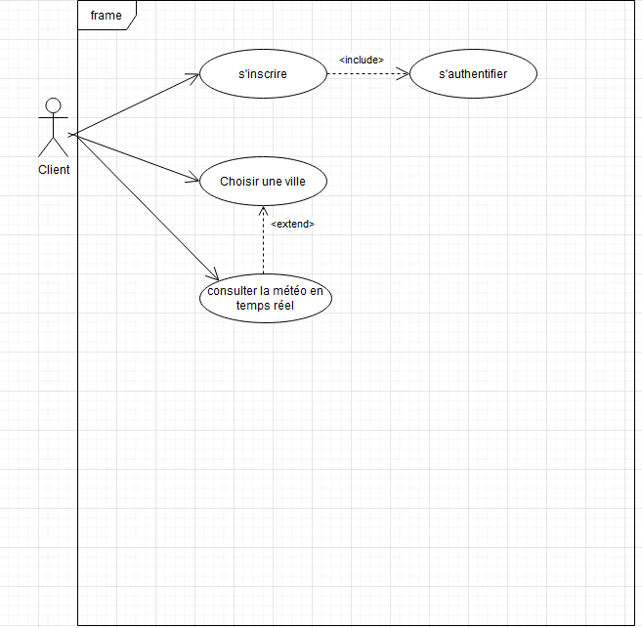

**2.** **diagramme de séquence:**

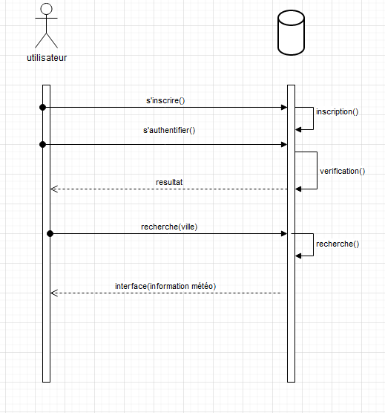

**IV.Realisation:**

**Interface:**

**Page Sign-in/Sign-up:**

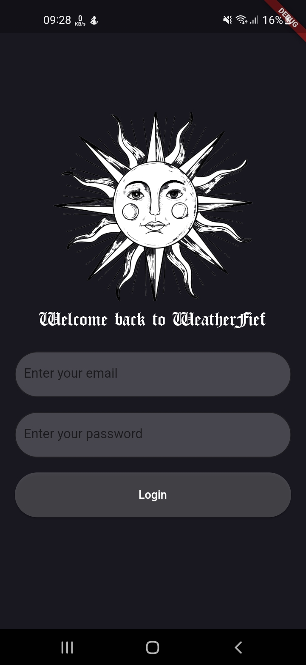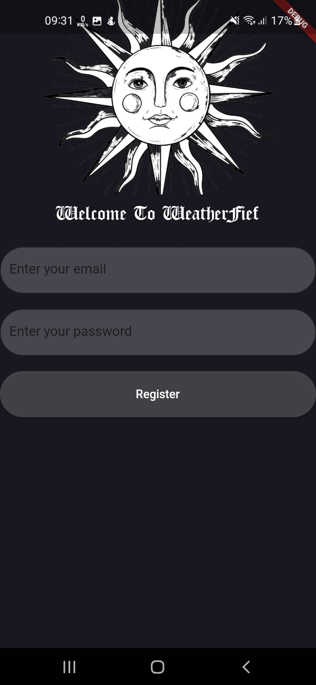

Page d’accueil :

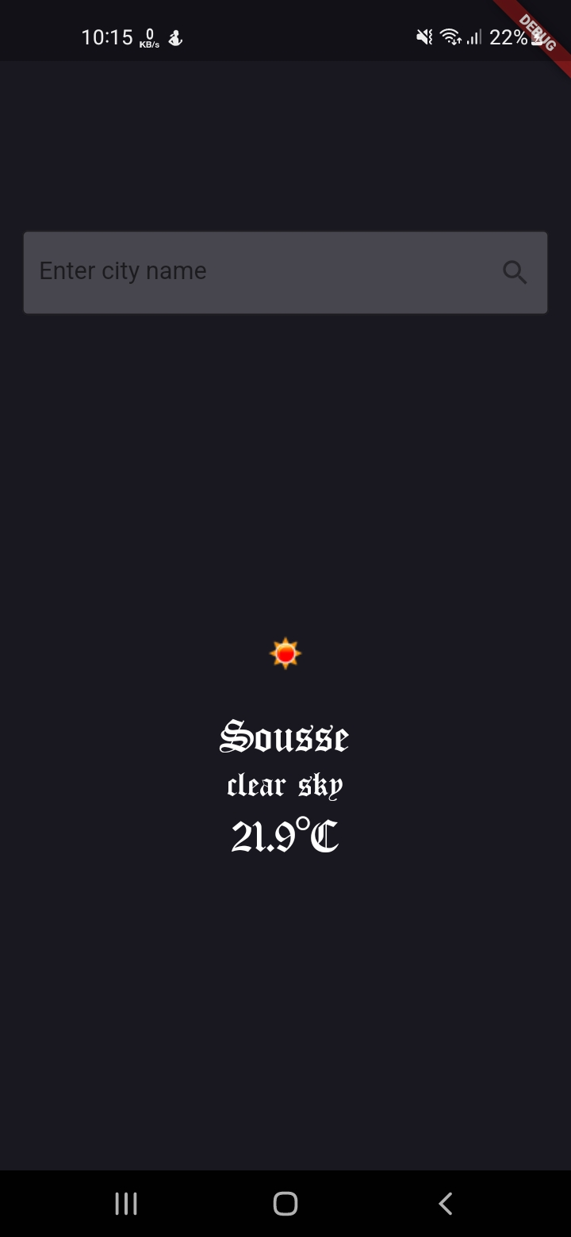

**V. Conclusion générale:**

En conclusion, l'application WeatherFief offre une solution pratique et conviviale pour fournir des prévisions météorologiques précises et fiables aux utilisateurs. Grâce à son interface intuitive et facile à utiliser, elle permet aux utilisateurs d'obtenir des informations météorologiques en temps réel pour leur région, ainsi que pour d'autres emplacements dans le monde entier. Avec des fonctionnalités telles que la création de compte, la sauvegarde des lieux favoris, et l'accès à des graphiques et des cartes météorologiques détaillés, WeatherApp répond aux besoins du marché en matière de prévisions météorologiques précises et rapides. Notre projet vise à continuer à améliorer et à développer l'application pour rester compétitifs sur le marché en constante évolution des applications météorologiques